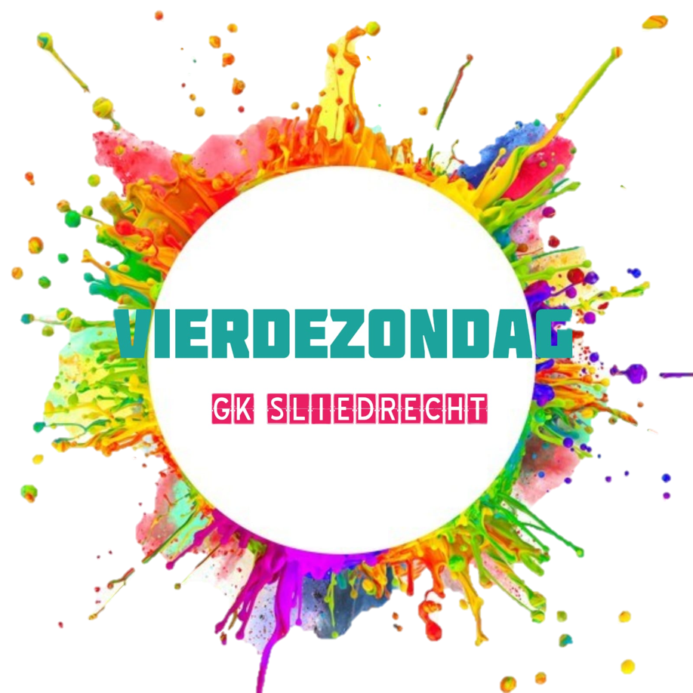
Vier-de-zondag 28 juli 2024
Voorganger: Gerard de Haan
Organist: Evert Simons
Thema: “Door generaties (h)een”.

ORDE VAN DIENST

Mededelingen

Intochtspsalm
Psalm 100

Hart onder de riem en groet van God

Zingen

Klein Gloria

Gebed

Luister, kijk en meezing lied: ‘Breng ons samen’ (SELA)

https://youtu.be/wHH6_qXk4N4

Moment voor de kinderen

Schriftlezingen:
Oude Testament, uit Genesis 17, de verzen 1 tot en met 7.

Verbond tussen God en Abram
Toen Abram negenennegentig jaar was, verscheen de HEER aan hem en zei: ‘Ik ben God, de Ontzagwekkende. Richt je steeds naar mijn wil en leid een onberispelijk leven. Ik wil met jou een verbond aangaan en Ik zal je veel, heel veel nakomelingen geven.’

Abram boog zich diep neer en God sprak: ‘Ik doe jou deze belofte: je zult de stamvader worden van een menigte volken. Je zult voortaan niet meer Abram heten maar Abraham, want Ik maak je de vader van vele volken. Ik zal je bijzonder vruchtbaar maken. Er zullen veel volken uit je voortkomen en onder je nazaten zullen koningen zijn.

Ik sluit een verbond met jou en met je nakomelingen, met alle komende generaties, een eeuwigdurend verbond: Ik zal jouw God zijn en die van je nakomelingen.

Oude Testament, uit Psalm 78, de verzen 1 tot en met 8

Luister, mijn volk, naar wat ik leer,
hoor de woorden uit mijn mond.
Ik open mijn mond voor een wijze les,
spreek uit wat sinds lang verborgen is.
Wij hebben het gehoord, wij weten het,
onze ouders hebben het ons verteld.

Wij willen het onze kinderen niet onthouden,
wij zullen aan het komend geslacht vertellen
van de roemrijke, krachtige daden van de HEER,
van de wonderen die Hij heeft gedaan.

Hij stelde een richtlijn vast voor Jakob
en kondigde in Israël een wet af.
Onze voorouders gaf Hij de opdracht
die aan hun kinderen te leren.
Zo zou het volgende geslacht ervan weten,
en zij die nog geboren moesten worden
zouden het weer aan hun kinderen vertellen.

Dan zouden zij op God vertrouwen,
Gods grote daden niet vergeten
en zich richten naar zijn geboden.
Dan zouden zij niet worden als hun voorouders,
een onwillig en opstandig geslacht,
onstandvastig van hart en geest,
een geslacht dat God ontrouw was.

Zingen:
Opwekking 194 - ‘U maakt ons een’

U maakt ons een
U bracht ons te samen
wij eren en aanbidden U.

U maakt ons een
U bracht ons te samen
wij eren en aanbidden U.

Wordt Uw wil gedaan,
dan bindt het ons saam.
Iedereen zal deel zijn van Uw gezin.

Wordt Uw wil gedaan,
dan bindt het ons saam.
Iedereen zal deel zijn van Uw gezin.

U maakt ons een
U bracht ons te samen
wij eren en aanbidden U.

U maakt ons een
U bracht ons te samen
wij eren en aanbidden U.

Wordt Uw wil gedaan,
dan bindt het ons saam.
Iedereen zal deel zijn van uw gezin.

Wordt Uw wil gedaan,
dan bindt het ons saam.
Iedereen zal deel zijn van uw gezin.

Wordt Uw wil gedaan,
dan bind het ons saam.
Iedereen zal deel zijn van uw gezin.

Wordt Uw wil gedaan,
dan bindt het ons saam.
Iedereen zal deel zijn van uw gezin.

U maakt ons een
U bracht ons te samen
wij eren en aanbidden U.

Goede Woorden

Zingen:
Opwekking 429 - ‘God wijst mij een weg’

God wijst mij een weg
als ik zelf geen uitkomst zie.
Langs wegen die geen mens bedenkt,
maakt Hij mij zijn wil bekend.
Hij geeft elke dag
nieuwe liefde, nieuwe kracht.
Als ik mijn hand in zijn hand leg,
wijst Hij mij de weg,
wijst Hij mij de weg.

Al moet ik door de wildernis -
Hij leidt mij.
Hij toont mij een rivier in de woestijn.
Alles zal ooit vergaan
maar zijn liefde blijft bestaan
en Hij maakt iets heel nieuws vandaag.

God wijst mij een weg
als ik zelf geen uitkomst zie.
Langs wegen die geen mens bedenkt,
maakt Hij mij zijn wil bekend.
Hij geeft elke dag
nieuwe liefde, nieuwe kracht.
Als ik mijn hand in zijn hand leg,
wijst Hij mij de weg,
wijst Hij mij de weg.

Dankzegging en voorbeden, persoonlijk gebed en Onze Vader

Onze Vader die in de hemelen zijt Uw naam worden geheiligd
Uw Koninkrijk kome Uw wil geschiede gelijk in de hemel als ook op aarde.

Geef ons heden ons dagelijks brood en vergeef ons onze schulden, gelijk ook wij vergeven onze schuldenaren
En leidt ons niet in verzoeking
maar verlos ons van den boze

want van U is het Koninkrijk en de kracht en de heerlijkheid
tot in eeuwigheid. Amen.

Collecten

Slotlied: Evangelische Liedbundel 212 - Heer wat een voorrecht

Heer, wat een voorrecht om in liefde te gaan,
schouder aan schouder in uw wijngaard te staan,
samen te dienen, te zien wie U bent,
want uw woord maakt uw wegen bekend.

Samen op weg gaan, dat is ons gebed,
als een volk, dat juist daarvoor door U apart is gezet.
Vol van uw liefde, genade en kracht,
als een lamp, die nog schijnt in de nacht.

Samen te strijden in woord en in werk.
Eén zijn in U, dat alleen maakt ons sterk.
Delen in vreugde, in zorgen, in pijn,
als uw kerk, die waarachtig wil zijn.

Samen op weg gaan, dat is ons gebed,
als een volk, dat juist daarvoor door U apart is gezet.
Vol van uw liefde, genade en kracht,
als een lamp, die nog schijnt in de nacht.

Zegen voor alle generaties

Zingen:
Amen, Amen, Amen.

